Bản cập nhật : 20250515

2. Trang chủ
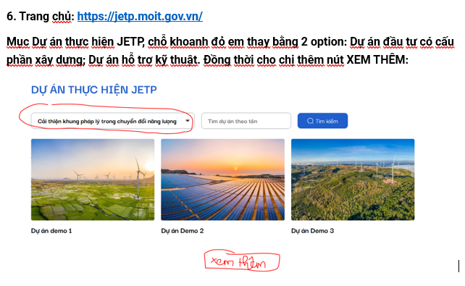
Ẩn cục trạng thái
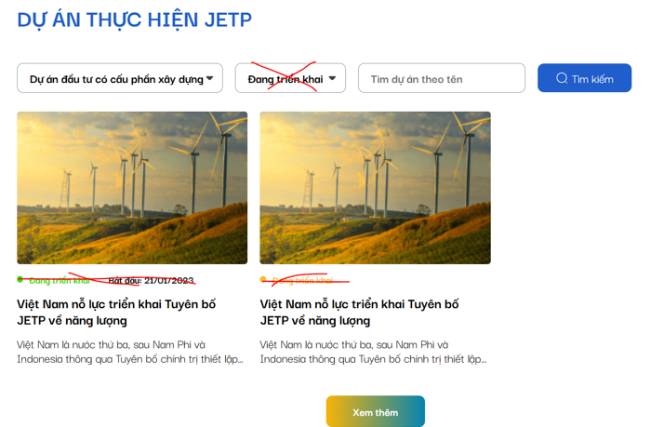
3. Trang duan.html
- Thêm cục Loại dự án và sửa đổi nội dung của hạng mục dự án.
- Xóa Sắp xếp theo trạng thái
(Hiển thị PC và Mobile khác nhau)

